ПУШКИНСКАЯ КАРТА: РАССКАЗЫВАЕМ, КАК ПОЛЬЗОВАТЬСЯ

В чем смысл проекта?
Карта, на которую начислена определенная сумма денег от государства, позволяет каждому гражданину России в возрасте от 14 до 22 лет посещать музеи, театры, концертные залы, филармонии, консерватории и другие учреждения культуры.
«Наша цель — раскрыть потенциал каждого ребенка и каждого молодого человека. Важным фактором для этого является среда в школе, в вузе, там, где молодежь проводит свой досуг. И, конечно, посещение культурных мероприятий очень важно», — рассказала в беседе с порталом национальныепроекты.рф руководитель образовательного центра «Сириус» Елена Шмелева. Сегодня по всей России открываются региональные центры выявления одаренных детей, пока их насчитывается 86, еще 6 — в стадии формирования.
Глава центра «Сириус» также отметила, что у каждого молодого человека, как и у каждого ребенка, должен быть «равный доступ к огромному культурному капиталу нашей страны».
«Мы часто слышим, что молодежь теряет к культуре интерес. Но отчасти это связано со стоимостью билетов. И очень правильное решение оказать молодежи целевую материальную поддержку. Я уверена, что это даст результат, активность молодежи возрастет», — заявила Шмелева.
Карта позволяет каждому гражданину России в возрасте от 14 до 22 лет посещать музеи, театры, концертные залы, филармонии, консерватории и другие учреждения культуры
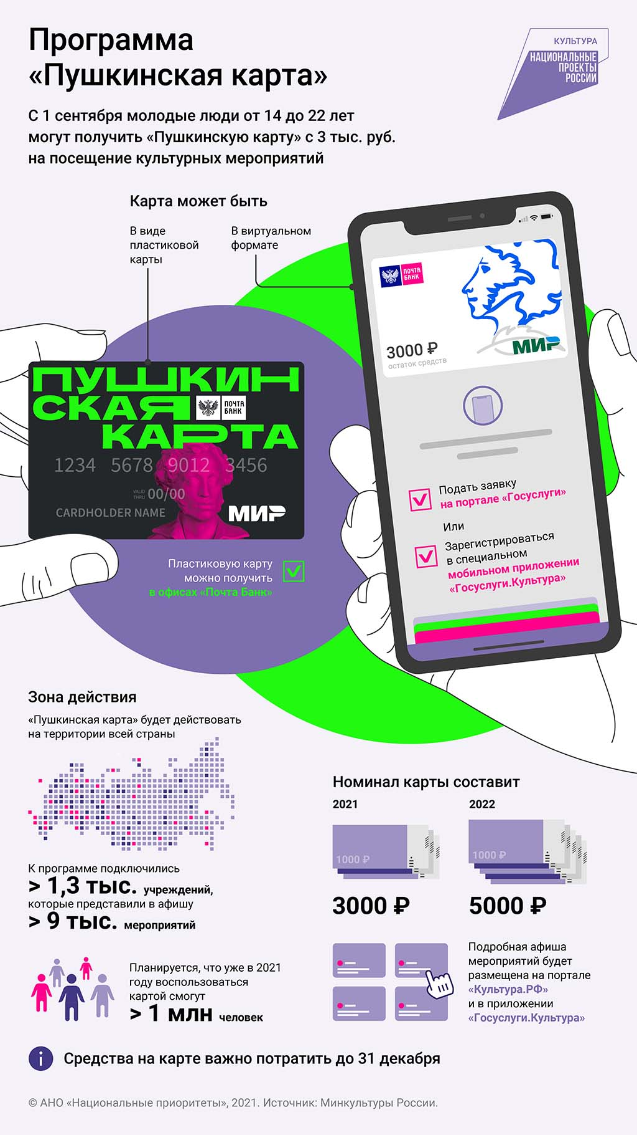

Когда запускается проект?
Уже 1 сентября. При этом первыми возможность заказать Пушкинскую карту получат жители Дальнего Востока — это станет доступно с началом дня по камчатскому времени (часовой пояс GMT +12).

Кто может получить «Пушкинскую карту»?
Любой россиянин в возрасте от 14 до 22 лет. Вице-премьер Татьяна Голикова отметила, что сегодня в нашей стране около 13 млн потенциальных участников этой программы.

Как получить карту?
Первый шаг для получения Пушкинской карты — оставить заявку на нее на портале «Госуслуги». Если подтвержденной записи на портале нет, заявку можно оставить в любом банковском приложении. Тем, кто не имеет ни записи на «Госуслугах», ни банковских приложений, следует обратиться в любое отделение Почта Банка — там выпустят пластиковую карту с уникальным дизайном. Сделать это можно и тем, кто уже оформил виртуальную карту, но хочет иметь возможность подержать ее в руках.
Далее нужно зарегистрироваться в мобильном приложении «Госуслуги. Культура», которое доступно для Android и iOS. В приложении можно посмотреть остаток средств на карте и афишу доступных мероприятий, которая также доступна на портале Культура.РФ.

Сколько денег будет на карте?
В 2021 году на каждую Пушкинскую карту государство начислит 3 тыс. рублей, а с 1 января 2022 года ее номинал составит 5 тыс. рублей. Будьте внимательны: сумму нужно потратить до 31 декабря каждого года. Деньги будут поступать на карту каждый год до того момента, пока ее держателю не исполнится 23 года.
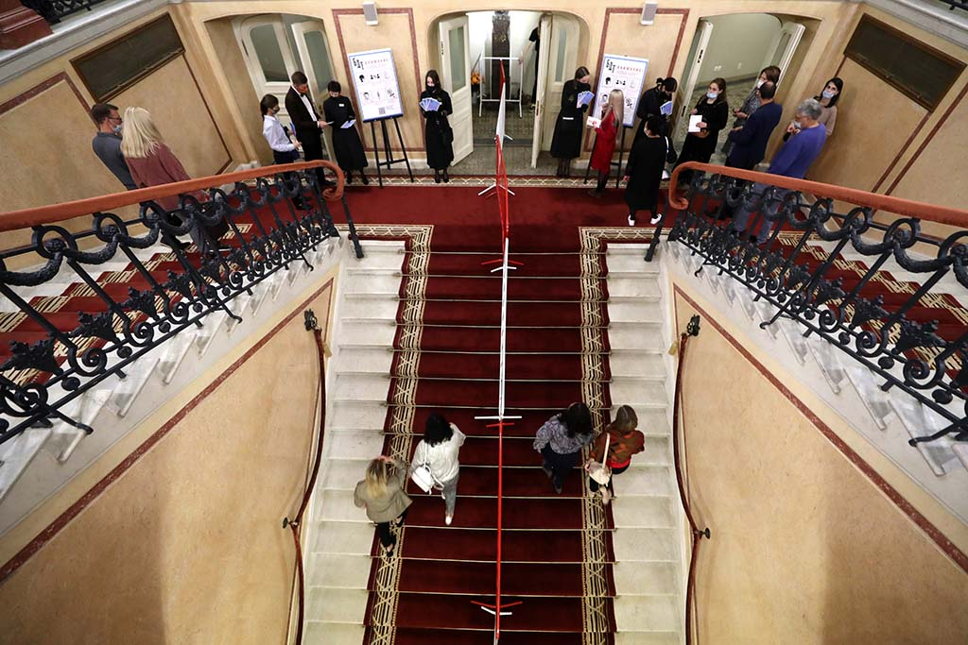
Александр Демьянчук/ТАСС

Как их можно тратить?
Потратить деньги со счета Пушкинской карты можно только на культурный досуг: купить билеты в музеи, театры, галереи, филармонии, консерватории и другие учреждения культуры. Важно отметить: билеты на все мероприятия в рамках программы именные и приходят на электронную почту, поэтому на первом этапе нужно обязательно носить с собой документ, удостоверяющий личность. В ближайшее время планируется дополнить сервис QR-кодами, с помощью которых можно проверить собственника.
Кроме того, есть два важных ограничения. Во-первых, баланс карты нельзя пополнить самостоятельно — средства на нее зачисляются государством один раз в год. Также пока отсутствует возможность оплатить билет частично Пушкинской картой и частично своими деньгами. Однако, если подобные запросы будут поступать, организаторы проекта рассмотрят такой вариант.
При желании билет можно будет вернуть, в таком случае карта пополнится на ту же сумму, которая была списана за его покупку. Снять деньги с карты не получится: ее баланс можно использовать только в рамках системы.

Куда можно пойти?
Полная афиша доступных мероприятий и учреждений доступна в мобильном приложении «Госуслуги. Культура» и на портале Культура.РФ. К проекту уже подключились больше 1350 учреждений культуры из всех 85 регионов нашей страны: театры (их уже около 500), музеи (более 400), концертные площадки, библиотеки и творческие образовательные организации. Участвуют и частные учреждения культуры — их уже около 40. Все вместе они представили для владельцев Пушкинских карт больше 7 тыс. мероприятий: это около 2 тыс. концертов и 5 тыс. постановок, выставок и культурно-образовательных событий. И эти цифры будут расти с каждым днем.
Школьников и студентов ждут ведущие федеральные, региональные и частные учреждения культуры. Среди них, например, Большой театр и Государственный музей изобразительных искусств имени А.С. Пушкина, МХТ имени А.П. Чехова и Третьяковская галерея, Мариинский театр и музеи Московского Кремля.

